

**Об утверждении регламентов государственных услуг, государственным учреждением "Отдел образования Павлодарского района"**

***Утративший силу***

Постановление акимата Павлодарского района Павлодарской области от 26 января 2012 года N 42/1. Зарегистрировано Департаментом юстиции Павлодарской области 17 февраля 2012 года N 12-11-156. Утратило силу постановлением акимата Павлодарского района Павлодарской области от 11 января 2013 года N 8/1

      Сноска. Утратило силу постановлением акимата Павлодарского района Павлодарской области от 11.01.2013 N 8/1.

      В соответствии со статьей 9-1 Закона Республики Казахстан от 27 ноября 2000 года "Об административных процедурах", статьей 31 Закона Республики Казахстан от 23 января 2001 года "О местном государственном управлении и самоуправлении в Республике Казахстан", постановлением Правительства Республики Казахстан от 20 июля 2010 года N 745 "Об утверждении реестра государственных услуг, оказываемых физическим и юридическим лицам" акимат Павлодарского района **ПОСТАНОВЛЯЕТ**:  
      1. Утвердить прилагаемые:  
      1) регламент государственной услуги "Выдача справок по опеке и попечительству";  
      2) регламент государственной услуги "Выдача справок органов опеки и попечительства для оформления сделок, затрагивающих интересы несовершеннолетних детей, являющихся собственниками жилища";  
      3) регламент государственной услуги "Оформление документов на социальное обеспечение сирот, детей, оставшихся без попечения родителей".  
      2. Контроль за исполнением настоящего постановления возложить на заместителя акима района Губарева Е.В.  
      3. Настоящее постановление вводится в действие по истечении десяти календарных дней после дня его первого официального опубликования.

*Аким района                                Т. Бастенов*

Утвержден         
постановлением акимата     
Павлодарского района      
от 26 января 2012 года N 42/1

**Регламент государственной услуги**  
**"Выдача справок по опеке и попечительству"**

**1. Общие положения**

      1. Регламент государственной услуги "Выдача справок по опеке и попечительству" (далее - регламент) разработан в соответствии со статьей 9-1 Закона Республики Казахстан от 27 ноября 2000 года "Об административных процедурах".  
      2. Форма оказываемой государственной услуги: не автоматизированная.  
      3. Государственная услуга осуществляется на основании стандарта  государственной услуги "Выдача справок по опеке и попечительству" (далее - стандарт), утвержденного постановлением Правительства Республики Казахстан от 26 февраля 2010 года N 140.  
      4. Государственная услуга оказывается государственным учреждением "Отдел образования Павлодарского района" (далее – отдел образования), а также на альтернативной основе через государственного учреждения "Центр обслуживания населения Павлодарской области" (далее – центр обслуживания).  
      5. Результатом завершения оказываемой государственной услуги является выдача справки по опеке и попечительству (далее - справка) согласно приложению 4 к стандарту либо мотивированный ответ об отказе в предоставлении услуги.  
      6. Государственная услуга оказывается физическим лицам (далее - потребитель).  
      7. Сроки оказания государственной услуги с момента сдачи потребителем необходимых документов определенных пунктом 11 стандарта:  
      1) с момента сдачи потребителем необходимых документов (день приема и день выдачи документов не входит в срок оказания государственной услуги) составляют пять рабочих дней;  
      2) максимально допустимое время ожидания до получения государственной услуги, оказываемой на месте в день обращения заявителя составляет - не более 30 минут;  
      3) максимально допустимое время обслуживания получателя государственной услуги, оказываемой на месте в день обращения заявителя - не более 30 минут.  
      8. Государственная услуга оказывается бесплатно.  
      9. Государственная услуга предоставляется:  
      1) при обращении в отдел образования - в соответствии с установленным графиком работы с 09.00 часов до 18.30 часов, с перерывом на обед с 13.00 часов до 14.30 часов, за исключением субботы, воскресенья и праздничных дней, прием осуществляется в порядке очереди без предварительной записи и ускоренного обслуживания;  
      2) при обращении в центр обслуживания - шесть дней в неделю, за исключением воскресенья, в соответствии с установленным графиком работы с 9.00 часов до 20.00, без перерыва на обед, прием осуществляется в порядке "электронной" очереди, без предварительной записи и ускоренного обслуживания.  
      10. Государственная услуга предоставляется:  
      1) при обращении в отдел образования, расположенного по адресу: город Павлодар, улица Толстого, 22, телефоны: 8 (718 2) 329297, факс: 325530, начальник отдела образования, специалист по опеке и попечительству;  
      2) при обращении в центр обслуживания, расположенного по адресу: город Павлодар, улица Павлова, 48, телефон, факс: 8 (718 2) 334754.

**2. Порядок оказания государственной услуги**

      11. Для получения государственной услуги потребитель предоставляет в отдел образования либо в центр обслуживания необходимые документы, определенные в пункте 11 стандарта.  
      Документы представляются в копиях и подлинниках для сверки, после чего подлинники документов возвращаются потребителю.

**3. Порядок действий (взаимодействия) в**  
**процессе оказания государственной услуги**

      12. При сдаче всех необходимых документов для получения государственной услуги потребителю выдается:  
      1) при обращении в отдел образования - расписка о получении всех документов, в которой содержится дата получения потребителем государственной услуги;  
      2) при обращении в центр обслуживания - расписка о приеме соответствующих документов с указанием:  
      - номера и даты приема запроса;  
      - вида запрашиваемой государственной услуги;  
      - количества и названий приложенных документов;  
      - даты (времени) и места выдачи документов;  
      - фамилии, имени, отчества инспектора центра, принявшего заявление на оформление документов.  
      13. Выдача результата оказания государственной услуги потребителю осуществляется при личном обращении потребителя в отдел образования.  
      В случаях, если потребитель не обратился за получением документов в срок, отделы образования осуществляют хранение готовых справок и рассмотренных документов в течение двух месяцев.  
      При обращении в центр обслуживания - справка выдается при личном обращении потребителя.  
      В случаях, если потребитель не обратился за получением документов в установленный срок, центр обслуживания обеспечивает их хранение в течение одного месяца, после чего передает их в отдел образования.  
      14. Основанием для приостановления или отказа в предоставлении государственной услуги служит предоставление потребителем неполного пакета документов, указанных в пункте 16 стандарта, с письменным обоснованием причин отказа.  
      15. Структурно-функциональные единицы (далее - СФЕ), которые участвуют в процессе оказания государственной услуги при обращении в отдел образования:  
      1) специалист по опеке и попечительстсву;  
      2) начальник отдела образования.  
      16. Последовательность действий СФЕ приведена в приложении 1 к настоящему регламенту.  
      17. Схема, отражающая взаимосвязь между логической последовательностью действий и СФЕ, приведена в приложении 2 к настоящему регламенту.

**4. Ответственность должностных лиц,**  
**оказывающих государственную услугу**

      18. За нарушение порядка оказания государственной услуги должностные лица несут ответственность в порядке, установленном действующим законодательством Республики Казахстан.

Приложение 1              
к регламенту государственной услуги     
"Выдача справок по опеке и попечительству"

**Таблица 1. Описание действий структурно**  
**функциональной единицы (далее – СФЕ)**

|  |  |
| --- | --- |
| **N** | **Действие основного процесса (хода, потока работ)** |
| 1 | N действия (хода, потока работ) | 1 | 2 | 3 | 4 | 5 |
| 1 | Наименование СФЕ | Специалист по опеке и попечительству | Начальник отдела образования | Специалист по опеке и попечительству | Начальник отдела образования | Специалист по опеке и попечительству |
| 2 | Наименование действий (процесса, процедуры операции) и их описание | Прием и регистрация представленных потребителем документов, указанных в п. 11 стандарта | Рассмотрение представленных потребителем документов | Подготовка справки либо мотивированного ответа об отказе в предоставлении услуги | Рассмотрение справки либо мотивированного ответа об отказе в предоставлении услуги | Выдача справки либо мотивированного ответа об отказе в предоставлении услуги |
| 3 | Форма завершения (данные документ, организационно-распорядительное решение) | Регистрация документов | Передача поступивших документов на подготовку справки либо мотивированного ответа об отказе | Проект справки либо мотивированного ответа об отказе | Подписание документа | Справка либо мотивированный ответ об отказе в предоставлении услуги |
| 4 | Срок исполнения | Не более 30 минут | 20 минут | 2 рабочих дня | 15 минут | Не более 30 минут |
| 5 | Номер следующего действия | 2 колонка | 3 колонка | 4 колонка | 5 колонка |  |

Приложение 2              
к регламенту государственной услуги     
"Выдача справок по опеке и попечительству"

**Схема предоставления государственной**  
**услуги при обращении в отдел образования**

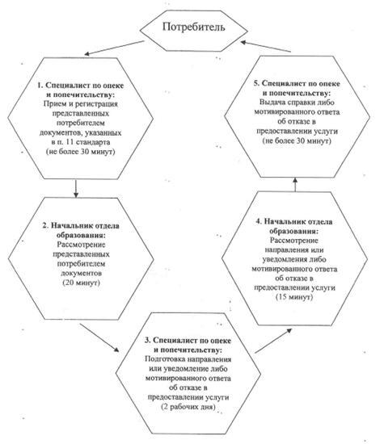

Утвержден         
постановлением акимата     
Павлодарского района      
от 26 января 2012 года N 42/1

**Регламент государственной услуги "Выдача справок**  
**органов опеки и попечительства для оформления**  
**сделок, затрагивающих интересы несовершеннолетних**  
**детей, являющихся собственниками жилища"**

**1. Общие положения**

      1. Регламент государственной услуги "Выдача справок органов опеки и попечительства для оформления сделок, затрагивающих интересы несовершеннолетних детей, являющихся собственниками жилья" (далее - регламент) разработан в соответствии со статьей 9-1 Закона Республики Казахстан от 27 ноября 2000 года "Об административных процедурах".  
      2. Форма оказываемой государственной услуги: не автоматизированная.  
      3. Государственная услуга осуществляется на основании пункта 3   статьи 13 Закона Республики Казахстан от 16 апреля 1997 года "О жилищных отношениях", стандарта государственной услуги "Выдача справок органов опеки и попечительства для оформления сделок, затрагивающих интересы несовершеннолетних детей, являющихся собственниками жилища" (далее – стандарт), утвержденный постановлением Правительства Республики Казахстан от 26 февраля 2010 года N 140.  
      4. Государственная услуга оказывается государственным учреждением "Отдел образования Павлодарского района" (далее – отдел образования), а также на альтернативной основе через государственного учреждения "Центр обслуживания населения Павлодарской области" (далее – центр обслуживания).  
      5. Результатом завершения оказываемой государственной услуги является выдача справки органов опеки и попечительства для оформления сделок, затрагивающих интересы несовершеннолетних детей, являющихся собственниками жилища (далее - справка) согласно приложению 4 к стандарту государственной услуги либо мотивированный ответ об отказе в предоставлении услуги.  
      6. Государственная услуга оказывается физическим лицам (далее - потребитель).  
      7. Сроки оказания государственной услуги с момента сдачи потребителем необходимых документов определенных пунктом 11 стандарта:  
      1) с момента сдачи потребителем необходимых документов (день приема и день выдачи документов не входит в срок оказания государственной услуги), составляют пять рабочих дней;  
      2) максимально допустимое время ожидания до получения государственной услуги, оказываемой на месте в день обращения заявителя составляет - не более 30 минут;  
      3) максимально допустимое время обслуживания получателя государственной услуги, оказываемой на месте в день обращения заявителя - не более 30 минут.  
      8. Государственная услуга оказывается бесплатно.  
      9. Государственная услуга предоставляется:  
      1) при обращении в отдел образования - в соответствии с установленным графиком работы с 09.00 часов до 18.30 часов, с перерывом на обед с 13.00 часов до 14.30 часов, за исключением субботы, воскресенья и праздничных дней, прием осуществляется в порядке очереди без предварительной записи и ускоренного обслуживания;  
      2) при обращении в центр обслуживания - шесть дней в неделю, за исключением воскресенья, в соответствии с установленным графиком работы с 9.00 часов до 20.00, без перерыва на обед, прием осуществляется в порядке "электронной" очереди, без предварительной записи и ускоренного обслуживания.  
      10. Государственная услуга предоставляется:  
      1) при обращении в отдел образования, расположенного по адресу: город Павлодар, улица Толстого, 22, телефоны: 8 (718 2) 329297, факс: 325530, начальник отдела образования, специалист по опеке и попечительству;  
      2) при обращении в центр обслуживания, расположенного по адресу: город Павлодар, улица Павлова, 48, телефон, факс: 8 (718 2) 334754.

**2. Порядок оказания государственной услуги**

      11. Для получения государственной услуги потребитель предоставляет в отдел образования либо в центр обслуживания необходимые документы, определенные в пункте 11 стандарта.  
      Документы представляются в копиях и подлинниках для сверки, после чего подлинники документов возвращаются потребителю.

**3. Порядок действий (взаимодействия) в**  
**процессе оказания государственной услуги**

      12. При сдаче всех необходимых документов для получения государственной услуги потребителю выдается:  
      1) при обращении в отдел образования - расписка о получении всех документов, в которой содержится дата получения потребителем государственной услуги;  
      2) при обращении в центр обслуживания - расписка о приеме соответствующих документов с указанием:  
      - номера и даты приема запроса;  
      - вида запрашиваемой государственной услуги;  
      - количества и названий приложенных документов;  
      - даты (времени) и места выдачи документов;  
      - фамилии, имени, отчества инспектора центра, принявшего заявление на оформление документов.  
      13. Выдача результата оказания государственной услуги потребителю осуществляется при личном обращении потребителя в отдел образования.  
      В случаях, если потребитель не обратился за получением документов в срок, отделы образования осуществляют хранение готовых справок и рассмотренных документов в течение двух месяцев.  
      При обращении в центр обслуживания - справка выдается при личном обращении потребителя.  
      В случаях, если потребитель не обратился за получением документов в установленный срок, центр обслуживания обеспечивает их хранение в течение одного месяца, после чего передает их в отдел образования.  
      14. Основанием для приостановления или отказа в предоставлении государственной услуги служит нарушение требований указанных в пункте 16 стандарта, с письменным обоснованием причин отказа.  
      15. Структурно-функциональные единицы (далее - СФЕ), которые участвуют в процессе оказания государственной услуги при обращении в отдел образования:  
      1) специалист по опеке и попечительству;  
      2) начальник отдела образования.  
      16. Последовательность действий СФЕ приведена в приложении 1 к настоящему регламенту.  
      17. Схема, отражающая взаимосвязь между логической последовательностью действий и СФЕ, приведена в приложении 2 к настоящему регламенту.

**4. Ответственность должностных лиц,**  
**оказывающих государственную услугу**

      18. За нарушение порядка оказания государственной услуги должностные лица несут ответственность в порядке, установленном действующим законодательством Республики Казахстан.

Приложение 1            
к регламенту государственной услуги  
"Выдача справок органов опеки и    
попечительства для оформления     
сделок, затрагивающих интересы     
несовершеннолетних детей,       
являющихся собственниками жилища"

**Таблица 1. Описание действий структурно**  
**функциональной единицы (далее – СФЕ)**

|  |  |
| --- | --- |
| **N** | **Действие основного процесса (хода, потока работ)** |
| 1 | N действия (хода, потока работ) | 1 | 2 | 3 | 4 | 5 |
| 1 | Наименование СФЕ | Специалист по опеке и попечительству | Начальник отдела образования | Специалист по опеке и попечительству | Начальник отдела образования | Специалист по опеке и попечительству |
| 2 | Наименование действий (процесса, процедуры операции) и их описание | Прием и регистрация представленных потребителем документов, указанных в п. 11 стандарта | Рассмотрение представленных потребителем документов | Подготовка справки либо мотивированного ответа об отказе в предоставлении услуги | Рассмотрение справки либо мотивированного ответа об отказе в предоставлении услуги | Выдача справки либо мотивированного ответа об отказе в предоставлении услуги |
| 3 | Форма завершения (данные документ, организационно-распорядительное решение) | Регистрация документов | Передача поступивших документов на подготовку справки либо мотивированного ответа об отказе | Проект справки либо мотивированного ответа об отказе | Подписание документа | Справка либо мотивированный ответ об отказе в предоставлении услуги |
| 4 | Срок исполнения | Не более 30 минут | 1 рабочий день | 2 рабочих дня | 2 рабочих дня | Не более 30 минут |
| 5 | Номер следующего действия | 2 колонка | 3 колонка | 4 колонка | 5 колонка |  |

Приложение 2            
к регламенту государственной услуги  
"Выдача справок органов опеки и    
попечительства для оформления     
сделок, затрагивающих интересы     
несовершеннолетних детей,       
являющихся собственниками жилища"

**Схема предоставления государственной**  
**услуги при обращении в отдел образования**

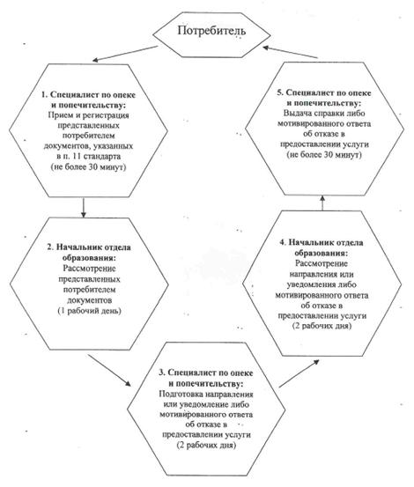

Утвержден         
постановлением акимата     
Павлодарского района      
от 26 января 2012 года N 42/1

**Регламент государственной услуги "Оформление**  
**документов на социальное обеспечение сирот, детей,**  
**оставшихся без попечения родителей"**

**1. Общие положения**

      1. Регламент государственной услуги "Оформление документов на социальное обеспечение сирот, детей, оставшихся без попечения родителей" (далее - регламент) разработан в соответствии со статьей 9-1 Закона Республики Казахстан от 27 ноября 2000 года "Об административных процедурах".  
      2. Форма оказываемой государственной услуги: не автоматизированная.  
      3. Государственная услуга осуществляется на основании стандарта государственной услуги "Оформление документов на социальное обеспечение сирот, детей, оставшихся без попечения родителей" (далее – стандарт), утвержденный постановлением Правительства Республики Казахстан от 26 февраля 2010 года N 140.  
      4. Государственная услуга оказывается государственным учреждением "Отдел образования Павлодарского района" (далее – отдел образования).  
      5. Результатом завершения оказываемой государственной услуги является оформление документов на социальное обеспечение сирот, детей, оставшихся без попечения родителей (далее - выписка) согласно приложению 3 к стандарту государственной услуги либо мотивированный ответ об отказе в предоставлении услуги.  
      6. Государственная услуга оказывается физическим лицам (далее - потребитель).  
      7. Сроки оказания государственной услуги с момента сдачи потребителем необходимых документов определенных пунктом 11 стандарта:  
      1) с момента сдачи потребителем необходимых документов (день приема и день выдачи документов не входит в срок оказания государственной услуги) составляют тридцать рабочих дней;  
      2) максимально допустимое время ожидания до получения государственной услуги, оказываемой на месте в день обращения заявителя составляет - не более 30 минут;  
      3) максимально допустимое время обслуживания получателя государственной услуги, оказываемой на месте в день обращения заявителя - не более 30 минут.  
      8. Государственная услуга оказывается бесплатно.  
      9. Государственная услуга предоставляется при обращении в отдел образования - в соответствии с установленным графиком работы с 09.00 часов до 18.30 часов, с перерывом на обед с 13.00 часов до 14.30 часов, за исключением субботы, воскресенья и праздничных дней, прием осуществляется в порядке очереди без предварительной записи и ускоренного обслуживания.  
      10. Государственная услуга оказывается в отделе образования, расположенного по адресу: город Павлодар, улица Толстого, 22, телефоны: 8 (718 2) 329297, факс: 325530, начальник отдела образования, специалист по опеке и попечительству.

**2. Порядок оказания государственной услуги**

      11. Для получения государственной услуги потребитель предоставляет в отдел образования либо в центр обслуживания необходимые документы, определенные в пункте 11 стандарта.

**3. Порядок действий (взаимодействия) в**  
**процессе оказания государственной услуги**

      12. При сдаче всех необходимых документов для получения государственной услуги потребителю выдается расписка о получении всех документов, в которой содержится дата получения потребителем государственной услуги.  
      В случаях, если потребитель не обратился за получением документов в срок, отдел образования осуществляют хранение готовых справок и рассмотренных документов в течение двух месяцев.  
      13. Основанием для отказа в предоставлении государственной услуги служит нарушение требований указанных в пункте 16 стандарта, с письменным обоснованием причин отказа.  
      14. Структурно-функциональные единицы (далее - СФЕ), которые участвуют в процессе оказания государственной услуги при обращении в отдел образования:  
      1) специалист по опеке и попечительству;  
      2) начальник отдела образования.  
      15. Последовательность действий СФЕ приведена в приложении 1 к настоящему регламенту.  
      16. Схема, отражающая взаимосвязь между логической последовательностью действий и СФЕ, приведена в приложении 2 к настоящему регламенту.

**4. Ответственность должностных лиц,**  
**оказывающих государственную услугу**

      17. За нарушение порядка оказания государственной услуги должностные лица несут ответственность в порядке, установленном действующим законодательством Республики Казахстан.

Приложение 1           
к регламенту государственной услуги  
"Оформление документов на социальное  
обеспечение сирот, детей,       
оставшихся без попечения родителей"

**Таблица 1. Описание действий структурно**  
**функциональной единицы (далее – СФЕ)**

|  |  |
| --- | --- |
| **N** | **Действие основного процесса (хода, потока работ)** |
| 1 | N действия (хода, потока работ) | 1 | 2 | 3 | 4 | 5 |
| 1 | Наименование СФЕ | Специалист по опеке и попечительству | Начальник отдела образования | Специалист по опеке и попечительству | Начальник отдела образования | Специалист по опеке и попечительству |
| 2 | Наименование действий (процесса, процедуры операции) и их описание | Прием и регистрация представленных потребителем документов, указанных в п. 11 стандарта | Рассмотрение представленных потребителем документов | Подготовка справки либо мотивированного ответа об отказе в предоставлении услуги | Рассмотрение справки либо мотивированного ответа об отказе в предоставлении услуги | Выдача справки либо мотивированного ответа об отказе в предоставлении услуги |
| 3 | Форма завершения (данные документ, организационно-распорядительное решение) | Регистрация документов | Передача поступивших документов на подготовку справки либо мотивированного ответа об отказе | Проект справки либо мотивированного ответа об отказе | Подписание документа | Справка либо мотивированный ответ об отказе в предоставлении услуги |
| 4 | Срок исполнения | Не более 30 минут | 2 рабочих день | 14 рабочих дня | 14 рабочих дня | Не более 30 минут |
| 5 | Номер следующего действия | 2 колонка | 3 колонка | 4 колонка | 5 колонка |  |

Приложение 2           
к регламенту государственной услуги  
"Оформление документов на социальное  
обеспечение сирот, детей,       
оставшихся без попечения родителей"

**Схема предоставления государственной**  
**услуги при обращении в отдел образования**

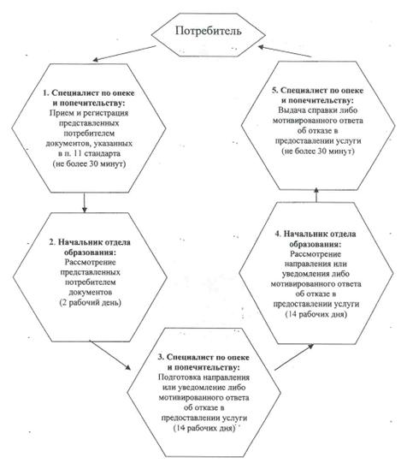

© 2012. РГП на ПХВ «Институт законодательства и правовой информации Республики Казахстан» Министерства юстиции Республики Казахстан